山东大学 软件 学院
算法分析与设计课程实验报告

学号： | 姓名： |  | 班级：
实验题目：Floyd-Warshall算法
实验学时：4 |  | 实验日期：2018.12.26
实验目的：
深刻理解Floyd-Warshall算法
硬件环境：
win10

软件环境：
win10、eclipse、jdk1.8

实验步骤与内容：
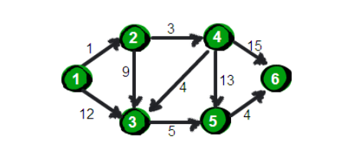
Floyd-Warshall算法是解决任意两点间的最短路径的一种算法。通常可以在任何图中使用，包括有向图、带负权边的图。同时也被用于计算有向图的传递闭包。Floyd-Warshall算法的时间复杂度为O(N3)，空间复杂度为O(N2)。
Floyd算法是一个经典的动态规划算法。从任意节点i到任意节点j的最短路径，只有经过另一节点k和不经过节点k。所以，我们假设Dis(i,j)为节点i到节点j的最短路径的距离，对于每一个节点k，我们检查Dis(i,k) + Dis(k,j) < Dis(i,j)是否成立，如果成立，证明从i到k再到j的路径比i直接到j的路径短，我们便设置Dis(i,j) = Dis(i,k) + Dis(k,j)，这样一来，当我们遍历完所有节点k，Dis(i,j)中记录的便是i到j的最短路径的距离。

判断负圈只用判断是否有 dist[i][i] 为负数即可。

package 算法设计与分析;
import sssp.DirectedEdge;
import sssp.EdgeWeightedDigraph;
public class FloydWarshall {
private int V;
private double[][] dist;
public FloydWarshall(EdgeWeightedDigraph G){
V = G.V();
dist = new double[G.V()][G.V()];
//初始化
for(int v =0;v<G.V();v++){
for(int v2 =0;v2<G.V();v2++){
dist[v][v2] = Double.POSITIVE_INFINITY;
}
dist[v][v] = 0;
for(DirectedEdge e : G.adj(v)){
dist[e.from()][e.to()] = e.weight();
}
}
ssp();
}
private void ssp(){
for(int k=0;k<V;k++){
for(int i =0;i<V;i++){
for(int j =0;j<V;j++){
if(dist[i][j]>dist[i][k]+dist[k][j]){
dist[i][j]=dist[i][k]+dist[k][j];

}
}
}
}
}
double[][] mindist(){
return dist;
}
public void print(){
for(int i=0;i<V;i++){
System.out.print(i+"\t");
for(int j = 0;j<V;j++){
System.out.print(dist[i][j]+"\t");
}
System.out.println();
}
}
public boolean hasNegativeCycle(){
boolean flag = false;
for(int i =0;i<V;i++){
if(dist[i][i]<0)
flag = true;
}
return flag;
}
public static void main(String[]args){
EdgeWeightedDigraph G = new EdgeWeightedDigraph(6);
G.addEdge(new DirectedEdge(0, 1, 1));
G.addEdge(new DirectedEdge(0, 2, 12));
G.addEdge(new DirectedEdge(1, 3, 3));
G.addEdge(new DirectedEdge(1, 2, 9));
G.addEdge(new DirectedEdge(3, 2, 4));
G.addEdge(new DirectedEdge(4, 3, -8));
G.addEdge(new DirectedEdge(2, 4, 5));
G.addEdge(new DirectedEdge(4, 5, 4));
G.addEdge(new DirectedEdge(3, 5, 15));
FloydWarshall D = new FloydWarshall(G);
D.print();
System.out.println(D.hasNegativeCycle());
}
}
得到如下结果
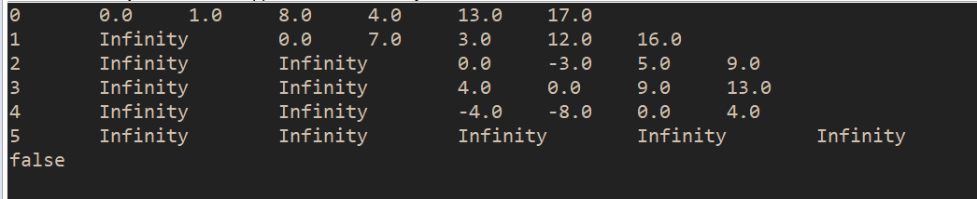
结论分析与体会：
Floyd-Warshall算法是解决任意两点间的最短路径的一种算法。通常可以在任何图中使用，包括有向图、带负权边的图。通过此次实验，我对该算法有了更深的了解

